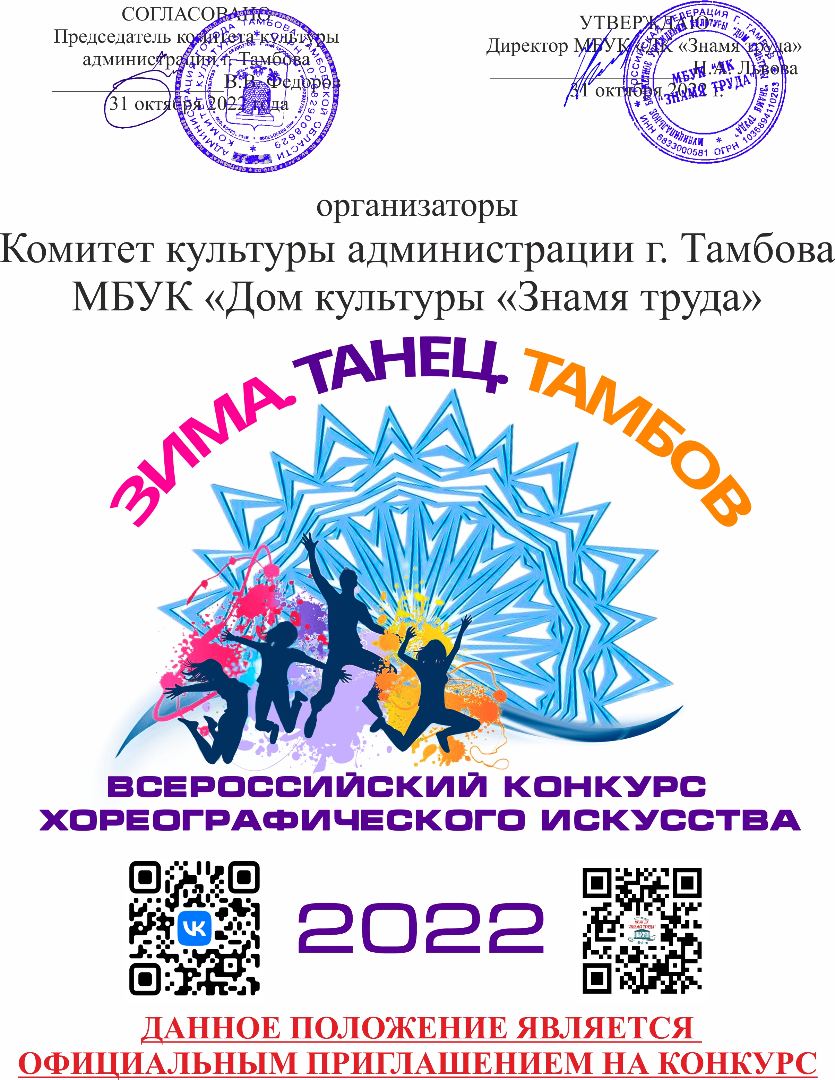
Место проведения: МБУК «Дом культуры «Знамя труда»
г. Тамбов, ул. Интернациональная д.118

Дата проведения: 4 декабря 2022 года 10.00

Цели конкурса:
- Создание необходимой атмосферы и условий общения между коллективами и танцорами вне зависимости от их уровня профессионализма.
- Знакомство с лучшими солистами и ансамблями, установление творческих контактов между участниками,
- Обмен опытом работы;
- Привлечение общественного внимания и средств массовой информации к хореографическому искусству и его новым направлениям.
- Пропаганда здорового образа жизни, полноценного досуга и культурного развития людей разных возрастов.
- Создание условий для поддержки и развития детского и юношеского творчества

Задачи конкурса:
- Создание необходимых условий для показа творческих работ участников конкурса.
- Создание творческой атмосферы для общения участников конкурса, обмена опытом и репертуаром;
- Организация совместных выступлений хореографических коллективов разных направлений и стилей;
- Пропаганда различных жанров хореографического искусства

Дисциплины:
- Дебют (детский танец)
- Классический танец
- Народный танец
- Народный стилизованный танец
- Патриотический танец
- Эстрадный танец
- Бальный танец (шоу)
- Спортивный танец
- Современная хореография
- Свободная танцевальная категория
- Уличное направление танца

Номинация:
- Соло
- Дуэт
- Малая группа (3-7 человек)
- Формейшн (от 8 человек)

Время композиции (номера) не должно превышать
- Соло – до 2 мин.
- Дуэт – до 2 мин. 30 сек.
- Малая группа – до 3 мин. 30 сек.
- Формейшн – до 5 мин.

Возрастные категории:
- Бэби (до 5 лет включительно)
- Дети 1 (6-7 лет)
- Дети 2 (8-11 лет)
- Юниоры (12-15 лет)
- Взрослые (от 16 лет и старше)
- Смешанная группа 1 (бэби, дети 1, дети 2)
- Смешанная группа 2 (юниоры, взрослые)

Расписание:
4 декабря (воскресенье) 2022года
10.00 I отделение
15.00 II отделение
Расписание является примерным, точное расписание будет сформировано по окончанию приема заявок.

Участники:
В конкурсе принимают участие хореографические коллективы (клубы) любой ведомственной принадлежности, выполнившие регистрационные условия и соблюдающие пункты данного положения.

Регистрация и заявки:
Все регистрационные документы (анкета - заявка), должны быть в распоряжении организаторов до 27 ноября 2022 года.
Примечание.Анкета – заявка заполняется на каждый номер отдельно!!!

Организаторы в праве отказать в регистрации участникам в случае:
- Получения большого количества заявок, и выхода из временных рамок программы конкурса,
- В случае поданной заявки на участия не в срок.
Заявки высылать на электронную почту mikgromov1980@mail.ru

Награждение:
Победителям конкурса присуждаются звания
- Обладатель ГРАН-ПРИ (I, II отделение)
- СПЕЦИАЛЬНЫЙ ПРИЗ ЖЮРИ (I, II отделение)
- Лауреат I, II, III степени
- Дипломант I, II, III степени

ГРАН-ПРИ присуждается общим решением жюри

Благодарственное письмо от организаторов каждому руководителю хореографического коллектива.

Площадка:
Сценическая площадка с кулисами 8х9 метров. Профессиональное покрытие СЦЕНЫ. Оформление площадки «черный кабинет».

Финансовые условия:
Организационный взнос участников конкурса:
- Соло 800 руб.
- Дуэт 600 руб. с человека за танец
- Группа 500 руб. с человека за танец

Проезд, проживание и питание за счет командирующих сторон.

Способы оплаты
- В день мероприятия
- Предварительная регистрация участников (для коллективов г. Тамбова)
1-1 декабря 2022 г. в МБУК «ДК «Знамя труда» с 14.00 до 18.00 каб. №116

Музыкальное сопровождение:
Фонограммы представляются на цифровых носителях (флэш-накопители, CD,DVD-диски). Каждая звукозапись должна сопровождаться указанием названия коллектива, названием композиции и продолжительностью ее звучания. Заранее высылать фонограмму не нужно!!!

Ответственность за все аспекты соблюдения авторских прав на исполняемые композиции полностью лежит на участниках конкурса.
Оргкомитет конкурса оставляет за собой право использования переданных участниками материалов в целях рекламы и продвижения конкурса.

Вниманию руководителей

- Программа выступления коллектива не должна превышать 15 минут!!!
- Участники конкурса не должны находиться в зрительном зале до начала конкурсной программы!!!
- В ходе программы конкурса, коллектив должен быть готов к выходу на сцену за три номера до своего выступления. В случае неготовности, необходимо сообщить об этом ведущему конкурса.
- Фонограмма и световая партитура номера должны находиться у соответствующих служб до начала программы конкурса.
- Участники конкурса имеют право на рекламу своего спонсора, что должно быть указано в заявке и согласовано с оргкомитетом.
- Организаторы конкурса обладают эксклюзивными правами на использование фото-видео материалов, произведенных в ходе конкурса.
- Все фото и видео материалы, по мере их готовности, будут выложены в официальной группе «В контакте» https://vk.com/snowdancecontest,
- Место проведения конкурса находится в 3 минутах ходьбы от железнодорожного вокзала «Тамбов 1», автобусы № 7, 17 «в», 18, 18 «с», 44, 45 до остановки «Железнодорожный вокзал»
- Стоимость размещения в гостиницах Тамбова варьируется от 1000 до 3000-5000 RUB. Более подробно о гостиницах города можно посмотреть на сайтах бронирования (www.booking.com, www.trivago.ru, www.101hotels.ru )

Будем рады ответить Вам на все интересующие вопросы

8 (920) 4828080  Громов Михаил,  mikgromov1980@mail.ru | 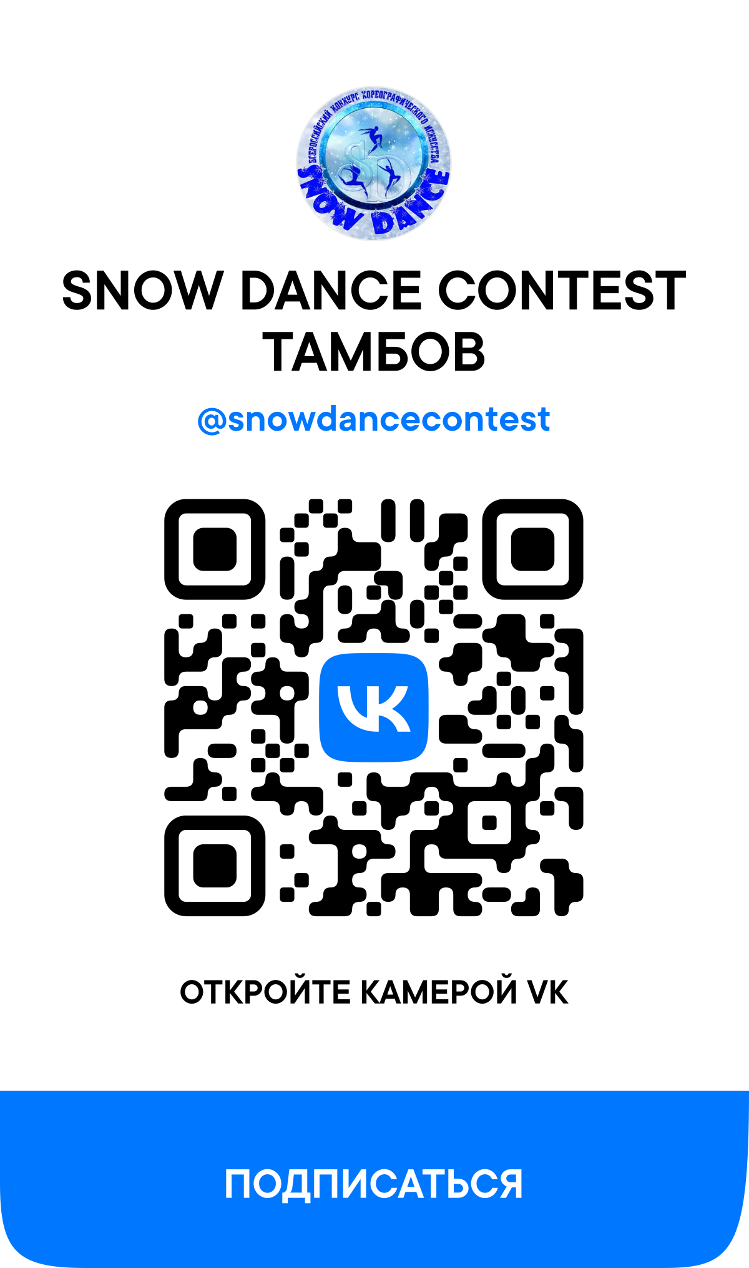

До встречи на конкурсе!!!

всероссийский конкурс хореографического искусства
«ЗИМА. ТАНЕЦ. ТАМБОВ. 2022»

Анкета – заявка
СОЛО, ДУЭТ

Название коллектива, город
Ф.И.О. руководителя,
Контактные телефоны, эл. почта
Дисциплина
Номинация
Имя, фамилия участника, участников
Категория
Название композиции
Кол-во участников
Хронометраж (время)
Используемые реквизиты

Заявки должны быть в распоряжении организаторов
не позднее 27 ноября 2022 года

E-mail: mikgromov1980@mail.ru

всероссийский конкурс хореографического искусства
«ЗИМА. ТАНЕЦ. ТАМБОВ. 2022»

Анкета – заявка
ГРУППА

Название коллектива, город
Ф.И.О. руководителя,
Контактные телефоны, эл. почта
Дисциплина
Номинация
Категория
Название композиции
Кол-во участников
Хронометраж (время)
Используемые реквизиты

Заявки должны быть в распоряжении организаторов
не позднее 27 ноября 2022 года

E-mail: mikgromov1980@mail.ru

